操作臂最常用规划方法有两种：

1. 要求用户对于选定的轨迹结点（插值点）上的位姿、速度、加速度给出一组显式约束（例如连续性和光滑程度），轨迹规划器从一类函数（例如N次多项式）中选取参数化轨迹，对结点插值，并满足约束条件。
2. 要求用户给出运动路径的解析式；如直角坐标空间的直线路径，轨迹规划器在关节空间或直角坐标空间中确定一条轨迹来逼近预定的路径。（机器人学基础）

第一种很难弄清手部的实际路径，第二种为了得到与给定路径十分接近的轨迹必须采用某种函数逼近的方法将直角坐标的路径约束转化为关节坐标路径约束，然后确定满足关节路径约束的参数化路径。

关节空间规划时，是将关节变量表示为时间的函数，并规划他的一阶和二阶导数；

直角空间规划是将手部位姿、速度和加速度表示成时间的函数。而相应的关节位移、速度和加速度由手部的信息导出。通常通过运动学反解得出关节位移，用拟雅克比求出关节速度，用逆雅克比及其导师求解关节加速度。

笛卡尔空间路径规划

1. 基于位置级求逆
2. 先进行运动学求逆，得到相应的关节运动结点，然后采用3次样条插值函数在关节空间进行规划。
3. 先在笛卡尔空间进行插值，得到任意T时刻的末端位姿，速度，加速度，在进行运动学求逆，得到相应的角度，角速度，交加速度。
4. 基于速度级求逆

笛卡尔空间规划仿真

给定初始位姿、终止位姿以及运动时间。

采用3次多项式（对于仅有起始和终止条件的情况，3次样条和3次多项式等价）进行末端位姿插值，然后规划机械臂关节角的最小范数解。

**线性样条：位置连续，速度、加速度不连续  
三次样条：位置和速度连续，加速度不连续  
五次样条：位置、速度、加速度都连续**

1. **空间直线规划（**定时插补**）**

**笛卡尔空间直线规划算法是在已知直线的始末两点的位置和姿态，求各轨迹插补点的位姿，大多数情况下机器人沿直线运动时其姿态不变，所以无姿态插补，而对于那些要求姿态改变的情况，就需要进行姿态插补。如图1所示，已知直线始末两点M，N相对于基坐标系的坐标姿态，当然这些已知的位置和姿态通常是可以通过示教方式直接得到的。假设v为要求的沿直线的速度，t为插补的时间间隔，我们可以求出直线长度L，t间隔内的距离d以及插补数N如下：**

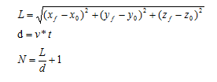

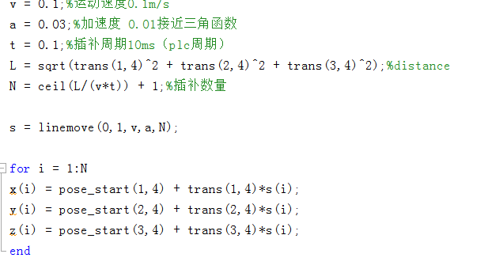

**二、空间圆弧插补**